¡Hola chiquis y familias de cuarto ! Otra vez en comunicación …

En primer lugar deben entrar en ese ***enlace*** que van a leer a continuación es un video de la Seño para ustedes contándole algunas novedades.

¿Cómo hacerlo? Seleccionan todo el **link**, lo copian, entran a Google y en el buscador seleccionan Pegar y así pueden ver el video.

Miren la imagen como ayudita…

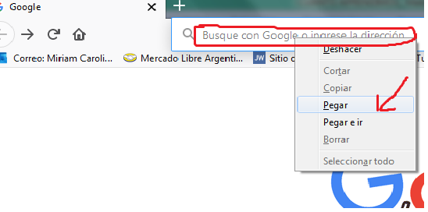

Este es el enlace (link)que tienen que seleccionar, copiar y pegar en el buscador de Google:

[**https://drive.google.com/file/d/1Ai7uU0EJmJNSs90V9Lj-baYF66X7oWmi/view?usp=drivesdk**](https://drive.google.com/file/d/1Ai7uU0EJmJNSs90V9Lj-baYF66X7oWmi/view?usp=drivesdk)

**--------------------------------------------------------------------------------------**

**¿CUÁNTO APRENDIMOS?**

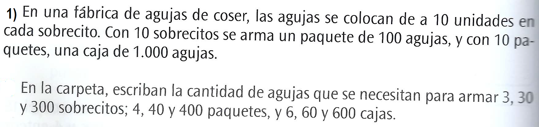

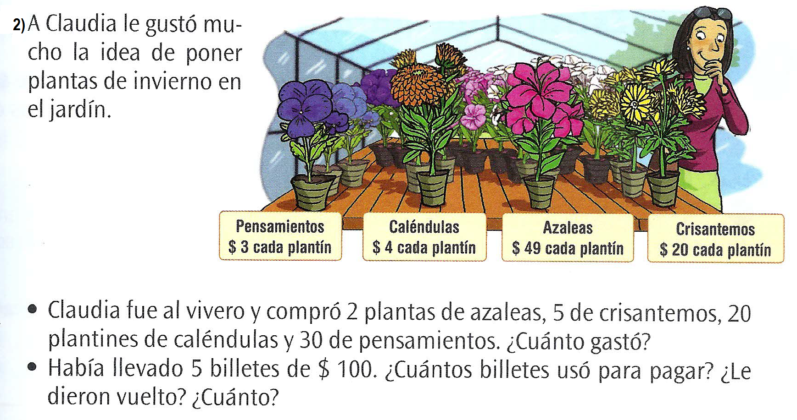

**CONSIGNAS:** Leer y resolver en hoja aparte de carpeta (cuadriculada). No es necesario transcribir las situaciones problemáticas, sólo el desarrollo con su resultado correspondiente.

Sacarle foto y enviármela por email: miriam.carolina16@hotmail.com. Enviaré una devolución.

En caso de que les sea imposible por ese medio, lo recibiré por el grupo de WhatsApp .

3) Del mismo modo espero recibir foto de la Página 75 del Manual de Ciencias Sociales “Integración”

Prestar atención que las fotos sean legibles y todo identificando nombre, apellido y grado.

***Fecha de entrega*** : a partir de hoy hasta el jueves 23/4

**\***Debido a la continuidad de la cuarentena la “**Autocorrección”** de lo trabajado en **matemática** se hará en casa. Envío imágenes del solucionario de matemática, sigan el numero de Ficha y los puntos (a,b…o 1,2,3….). Después de corregir escribo **A.C**. con color en cada ficha (como hicimos en clase). Si después de intentarlo varias veces no se llega al resultado correcto, mandan en privado a la mamá madrina la duda o preferentemente por mail email y la Seño ayudará. ¡ No lo duden!